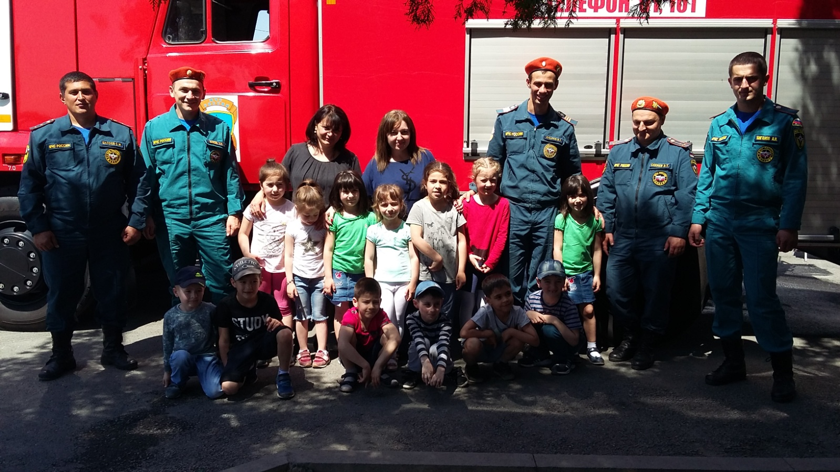

Стало уже доброй традицией организовывать для детей познавательные экскурсии. 04.05.2018г. наши воспитанники побывали в гостях у пожарных.
Экскурсия, несомненно, вызвала интерес у детей. Веселым гулом ребячьих голосов наполнилось пожарное депо. Сотрудника Пожарной части №6 приветливо встретили ребят и ознакомили с пожарно-техническим вооружением пожарной части. Они рассказали о пожарной технике и показали детям, как и чем, оборудованы машины, для чего служит тот или иной предмет из многочисленного пожарно-технического вооружения. Специально для юных гостей сотрудники учреждения разрешили ребятам подняться в машины, ощутить себя юными пожарными. Дети учились разворачивать пожарный рукав,
надевать панорамную маску.
Все остались довольны экскурсией, выразили слова благодарности пожарным, которые смогли так интересно и доступно донести до ребят информацию о нужности и важности своей профессии.

